**Rešitve za petek, 8.5.2020**

SLJ: S/Z (19. poglavje, 11-18)

<https://www.devetletka.net/index.php?r=downloadMaterial&id=29301&file=1>

MAT:

48: 4 =12 P: 12 **.** 4 60: 5 = 12 P: 12**.** 5

40 : 4= 10 48 50: 5 = 10 60

8 : 4 = 2 10: 5 = 2

45: 3 = 15 P: 15**.** 3 39: 3 = 13 P: 13 **.**3

30: 3 = 10 45 30 : 3 = 10 39

15: 3 = 5 9: 3 = 3

62: 2 = 31 P : 31 **.** 2 100: 5 = 20 P: 20 **.**5

20 : 2 = 10 62 50 : 5= 10 100

20 : 2 = 10 50: 5 = 10

20 : 2 = 10

2: 2 = 1

**NAVODILA ZA DELO V PONEDELJEK, 11.5.2020**

**Obvestilo!**

**V šoli so ostali DZ za matematiko, naravoslovna škatla, nekaj športne opreme, zobna ščetka. V sredo, 13.5. pridite po svoje stvari med 10.00 in 11.00. Pred vhodom si boš razkužil/a roke in nadel zaščitno masko( prinesi svojo).**

**Se vidimo v sredo.**

**SLJ**

Zapis v zvezek: **Besedi s in z**

Beseda s stoji pred besedami, ki se začnejo na črko **t, s, h, š, k, f, c, p, č** (lažje za zapomniti 🡪 **T**a **s**u**h**i **šk**a**f**e**c** **p**u**šč**a).

Beseda z stoji pred vsemi ostalimi črkami.

**Reši spodnje naloge.**

a) Glasno preberi vse povedi najprej z besedo **Z** in nato še enkrat z besedo **S**. Z in s preberi skupaj z naslednjo besedo. Obkroži tisto črko, s katero si lažje prebral poved.

1. Najraje se igram z/s prijateljico Nežo.

2. Na sprehod sem se odpravil z/s Nežo.

3. Alen skače z/s kolebnico.

4. Če nima kolebnice, skače kar z/s vrvjo.

5. Ko sem lačen, se nasitim z/s sadjem.

6. Nikoli ne bi jedla čokolade z/s zelenjavo.

b) Vstavi besedo Z ali S.

V tem obdobju, bi se kratkočasil/a \_\_\_ želvo, \_\_\_ branjem, \_\_\_ Metodom, \_\_\_ lepljenjem nalepk, \_\_\_ eksperimentiranjem, \_\_\_ igranjem družabnih iger, \_\_\_ ciljanjem tarče, \_\_\_ Anjo, \_\_\_ tekom, \_\_\_ urejevanjem albumov, \_\_\_ Olgo, \_\_\_ lokostrelstvom, \_\_\_ čiščenjem, \_\_\_ risanjem, \_\_\_ fotografiranjem, \_\_\_ Janom, \_\_\_ šiljenjem barvic, \_\_\_ gledanjem filmov, \_\_\_ hrčkom, \_\_\_ Davorjem in \_\_\_ vedeževanjem.

c) Glej obe prejšnji nalogi in izpolni oba kroga.

Začetne črke besed, pred katere sem postavil/a besedo S:

Začetne črke besed, pred katere sem postavil/a besedo Z:

**Preveri pravilnost svojih črk v krogih z zgornjim pravilom:**

Zapis v zvezek: **Besedi k in h**

Beseda h stoji pred besedami, ki se začnejo na črko **k** ali **g** (pomisli na oznako za kilogram – kg za lažjo zapomnitev).

Beseda kstoji pred vsemi ostalimi črkami.

a) Na glas preberi vse povedi; najprej z besedo **K** in nato še enkrat z besedo **H**. K in h preberi skupaj z naslednjo besedo. Obkroži tisto črko, s katero si lažje prebral poved.

1. Usedel se bom k/h Katji.

2. Med igro sem se postavila k/h steni.

3. Čez počitnice bom šel k/h babici na vikend.

4. Z zanimanjem sem se premaknila k/h policistu.

5. K/H njej ne bom šel nikoli več!

6. Žogo sem pospravila k/h gumitvistu.

Na katero črko se začneta besedi, ki si ju težje prebral/-a z besedo **k**? \_\_\_\_\_\_\_\_\_\_\_\_\_\_\_\_

**V pomoč naj ti bo zgornje pravilo.**

b) Vstavi k ali h.

Poslali so me \_\_\_\_ gospe Košir.

Z družino smo odšli \_\_\_\_ daljnim sorodnikom.

Mami je \_\_\_\_ juhi postregla še solato.

\_\_\_\_ kosilnici sem prislonil še grablje.

Sestro sem peljal \_\_\_\_ jezeru.

**Besede S/Z in K/H zapisujemo ločeno od naslednje besede, izgovarjamo pa skupaj z naslednjo besedo.**

**ŠPO**

**PODAJANJE ŽOGE**

\*Za te naloge boš potreboval/-a **žogo**, **osebo**, s katero si boš žogo podajal in pa primeren **prostor** (odprt, najbolje nekje v naravi).

**Pravila:**

– pred podajanjem žoge se primerno ogrejta (kroženje z rameni nazaj, kroženje z rokami nazaj, raztezanje rok, da začutita mišice)

– vsako vajo naredita vsaj petkrat (cilj je, da si čim večkrat podata žogo – štejta zraven; če žoga vmes pade na tla, se štetje začne od začetka)

– po vseh petih poskusih zapišita najboljši rezultat

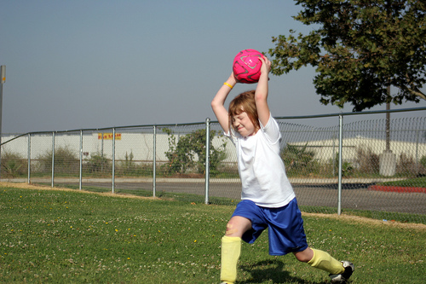**1. vaja**

Podaja žoge čez glavo.

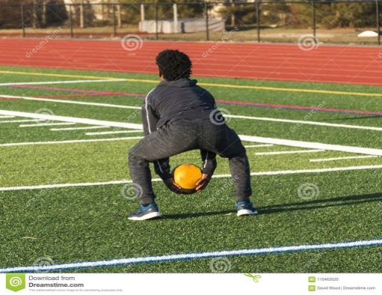**2. vaja**

Podaja žoge skozi noge.

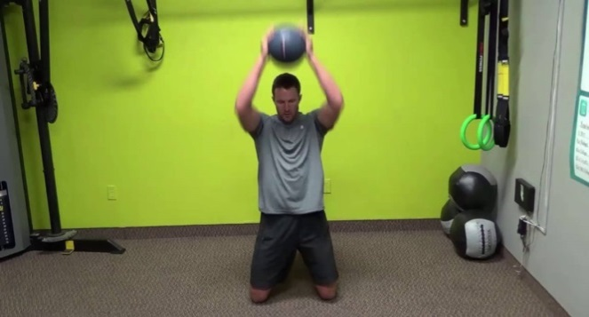**3. vaja**

Podaja žoge kleče.

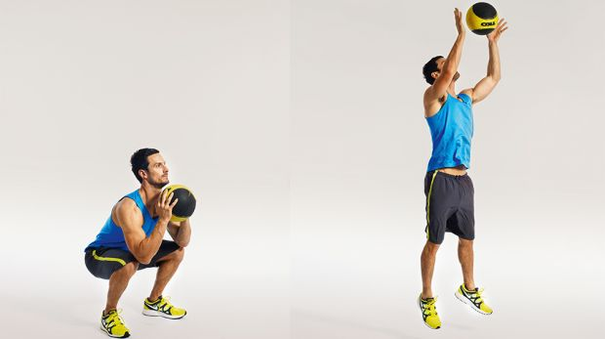**4. vaja**

Podaja žoge čepe.

**5. vaja**

Podaja žoge z roko, s katero ne pišeš (velja za obe osebi).

**Srečno pri opravljanju vaj ☺**

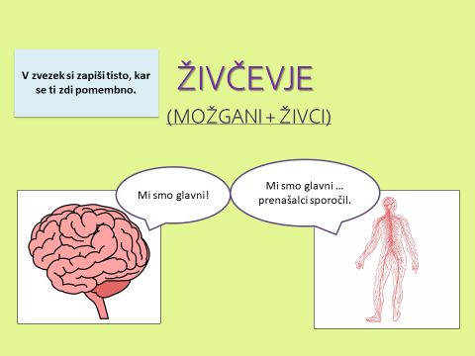**NIT**

**Preberi in oglej si slike. V DU preberi tudi na str. 57**

Možgane in živce imenujemo **živčevje**. Živčevje omogoča, da naši organi in s tem celotno telo delujejo usklajeno. Nadzira tudi dihanje in bitje srca.

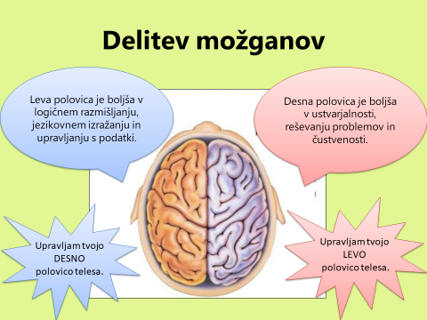

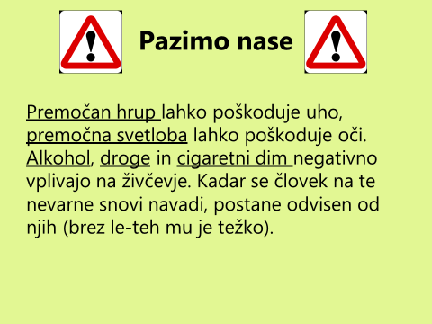

Na spodnji povezavi poglej film o možganih (od 4. 00 – 6.50).

<https://4d.rtvslo.si/arhiv/od-popka-do-zobka/174530925>

**Dopolni in zapiši v zvezek:**

bd05199_ **Možgani**

Možgane in živce imenujemo \_\_\_\_\_\_\_\_\_\_\_\_. Možgane ščiti \_\_\_\_\_\_\_\_\_\_\_\_\_\_. V njih se dogajajo razmišljanje, sanje, \_\_\_\_\_\_\_\_\_\_\_\_\_\_, \_\_\_\_\_\_\_\_\_\_\_\_\_\_\_\_. Naše živčevje lahko poškodujejo \_\_\_\_\_\_\_\_\_\_\_\_\_, \_\_\_\_\_\_\_\_\_\_\_\_, \_\_\_\_\_\_\_\_\_\_\_\_\_\_.

Pri MAT razmišljam z desno polovico možganov. DA NE

**MAT**

**Pisno deljenje**

**Kako pisno delimo?**

Kako pisno delimo? Poglej si posnetek (do 3.00), delili bomo na dolg način in ne na kratkega. <https://www.youtube.com/watch?v=tZkCKVcj27k>

|  |  |  |  |  |  |  |  |  |  |  |  |  |  |
| --- | --- | --- | --- | --- | --- | --- | --- | --- | --- | --- | --- | --- | --- |
| **D** | **E** |  |  |  |  |  |  |  |  |  |  |  |  |
| **7** | **2** | **:** | **4** | **=** | **1** | **8** |  |  | **P:** | **1** | **38** | **.** | **4** |
| **- 4** |  |  |  |  |  |  |  |  |  | **7** | **2** |  |  |
| **3** | **2** |  |  |  |  |  |  |  |  |  |  |  |  |
| **- 3**  **0** | **2**  **0** |  |  |  |  |  |  |  |  |  |  |  |  |

**Postopek računanja:**

1. **Delit začneš pri največji desetiški enoti( v tem primeru pri D) in greš po vrsti do najmanjše.**
2. **Deliš: 7 : 4 = 1 ( 1 napišeš v količnik)**
3. **Množiš: 1 . 4 = 4 ( delni zmnožek podpišeš pod 7)**
4. **Pisno odšteješ: 4 plus koliko je 7 = 3**
5. **Poleg 3 pripišem 2 in deliš 32: 4 = 8 ( 8 napišeš v količnik)**
6. **Množiš: 8 . 4 = 32( delni zmnožek podpišeš pod 32)**
7. **Pisno odšteješ: 2 plus koliko je 2 = 0, 3 plus koliko je 3 = 0**
8. **Ker nimaš več nobenega števila, ki bi ga podpisal si deljenje končal. Ostanek je 0.**
9. **Preizkusi z množenjem.**

**Na zgornji povezavi si večkrat poglej postopek pisnega deljenja. Naj te ne moti, kako učiteljica podpisuje števila pri pisnem množenju (obstajata dva načina).**

**Zapis v zvezek: Delimo pisno**

|  |  |  |  |  |  |  |  |  |  |  |  |  |  |
| --- | --- | --- | --- | --- | --- | --- | --- | --- | --- | --- | --- | --- | --- |
| **D** | **E** |  |  |  |  |  |  |  |  |  |  |  |  |
| **7** | **2** | **:** | **4** | **=** | **1** | **8** |  |  | **P:** | **1** | **38** | **.** | **4** |
| **- 4** |  |  |  |  |  |  |  |  |  | **7** | **2** |  |  |
| **3** | **2** |  |  |  |  |  |  |  |  |  |  |  |  |
| **- 3**  **0** | **2**  **0** |  |  |  |  |  |  |  |  |  |  |  |  |

**Koraki pisnega deljenja: 1. delim**

**2. množim**

**3. odštejem**

**4. podpišem**

**Računam od leve proti desni. Začnem pri največji desetiški enoti.**

1. **Izračunaj in preizkusi.**

**Primer: 5 7 : 3 = 1 9 P: 1 29 . 3**

**-3 5 7**

**2 7**

**-2 7**

**0 0**

7 2 : 6 = P: 9 2 : 4 = P:

8 5 : 5 = P: 54 : 2 = P:

9 1 : 7 = P: 7 8 : 3 = P:

|  |
| --- |
| **GUM**  Spoštovani.  Zaradi kriznih razmer je letošnja Glasbena tržnica odpadla, zato smo za vas pripravili posnetek s predstavitvijo glasbene šole in družin glasbil:   <https://youtu.be/F-5JLRHE5rg>  Predlagam, da ga uporabite od 1. – 5. razreda kot glasbeno uro. Mogoče pride prav tudi učiteljem glasbe, saj imajo v 6. razredu pri glasbi snov »družine glasbil«.   Pošiljam tudi nekaj predlogov za nalogo za učence: Mogoče prepoznaš glasbo pri pihalih, iz katerega risanega filma je? (Pink Panter) Katero ljudsko pesem so zaigrali godalci, jo prepoznaš? (Moj očka ima konjička dva) Naštej vsa glasbila s tipkami. (harmonika, orgle, klavir) Kako igramo na godala, s katerim pripomočkom? (z lokom) Katera brenkala si videl v posnetku? (kitara, citre, harfa) Lahko jim zastavite tudi naloge glede družin glasbil: pihala(kljunasta flavta, flavta, klarinet, saksofon, oboa, fagot); godala (violina, viola, violončelo, kontrabas), trobila (trobenta, rog , pozavna, tuba).  Hvala za sodelovanje. Prosim še za povratno informacijo o prejetju pošte.  Lep dan, Martina Valant |
|  |

**GLASBENA UMETNOST**

Pošiljam posnetka za utrjevanje pesmic Orkester in Tri miši na dežju, da boš lažje vadil-a. Naslednji teden boš lahko pesmici zapel-a za oceno, kar hkrati z DRU, če boš za.

Javiš se lahko že od torka, 12. 5., naprej, in sicer med 10.00 in 11.00 ali popoldan med 16.00 in 17.00.

En dan prej sporočite, KDAJ (dan in ura) se boš javil-a in telefonsko številko, na katero te pokličem. Točno uro vam sporočim.

Posnetka bom poslala posebej.